**田野档案编号：GZKG-2025-039（DC）**

**黄埔区将军山地块纵三路、横四路市政道路工程**

**考古调查工作报告**

**广州市文物考古研究院**

二〇二五年三月

**项目名称：**黄埔区将军山地块纵三路、横四路市政道路工程

**项目地点：**广州市黄埔区南岗街道

**建设单位**：广州开发区财政投资建设项目管理中心

**项目领队：**张百祥

**工作人员：**黄碧雄、常新宇、王笑冰、王俊卿、李孝伟

**工作时间：**2025年3月9日

**考古工作概况：**

根据《中华人民共和国文物保护法》《广州市文物保护规定》，按照《广州市文物局关于黄埔区广医五院北侧市政道路工程等项目考古调查勘探工作的复函》（文物20241227号）指导意见，受广州开发区财政投资建设项目管理中心委托，我院配合该项目建设，对该地块范围进行考古调查，完成调查面积46290.86平方米。

经调查，该项目位于广州市黄埔区南岗街道，广深沿江高速公路以南，开发大道以东，金竹山路以西。占地总面积约46290.86平方米。该项目为平地地貌，地势平坦，线路范围内原为仓库、厂房，现已拆除，地表堆放了大量的建筑垃圾、建筑机械等。南部为山岗护坡范围，均由大石块堆砌。现场不具备试探条件。

本次考古调查工作在项目范围内未发现其他不可移动文物及古代文化遗存。

**文物保护建议：**

根据以上考古调查结果，在地表未发现具有历史文化价值、需要进一步开展考古勘探的古代文化遗存。本次调查对于今后在这一区域的考古工作具有一定的借鉴意义。

本次考古调查工作完成后，建设单位可按规定继续完善项目工程建设的其他手续。

由于地下堆积、文化遗存的形成和分布存在一定的特殊性，将来在建设施工过程中如果发现文物，建设、施工单位应当立即停止施工，保护好现场，并及时报请文物行政部门处理。

**报告编写：**

**审核：**

**日期：**

目 录

一、项目概况 1

二、考古调查 4

（一）工作方法 4

（二）历史文献及周边考古成果调查 5

（三）现场调查 7

三、考古调查结果和文物保护意见 18

（一）考古调查结果 18

（二）文物保护意见 18

附录一 广州市文物局关于黄埔区广医五院北侧市政道路工程等项目考古调查勘探工作的复函 19

附录二 广州市文物考古研究院考古发掘资质证书 21

附录三 文物保护法规（节选） 22

附录四 关于专业术语、概念和标准的说明 26

# 一、项目概况

黄埔区将军山地块纵三路、横四路市政道路工程位于广州市黄埔区南岗街道，广深沿江高速公路以南，开发大道以东，金竹山路以西，占地面积46290.86平米。由广州开发区财政投资建设项目管理中心负责建设。

该项目四至坐标为：西南角（X：64055.6925，Y：225017.3326）；东南角（X：64108.1404，Y：225007.4585）；西北角（X：63967.7468，Y：225759.8464）；东北角（X：63993.0839，Y：225765.6802）。

根据《中华人民共和国文物保护法》《广州市文物保护规定》，按照《广州市文物局关于黄埔区广医五院北侧市政道路工程等项目考古调查勘探工作的复函》（文物20241227号）指导意见，受广州开发区财政投资建设项目管理中心委托，由我院负责该项目的考古调查工作。

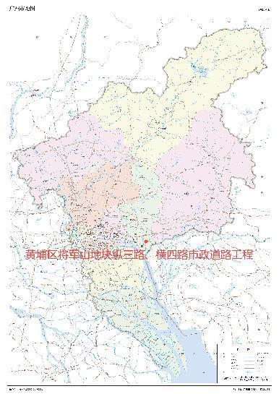

图 1 项目地块在广州市位置示意图（广州市规划和自然资源局）

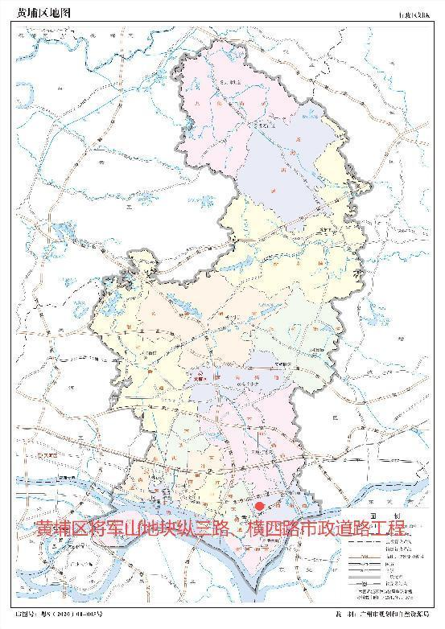

图 2 项目地块在黄埔区位置示意图（广州市规划和自然资源局）

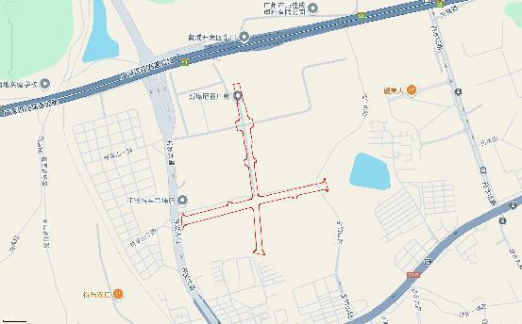

图 3 项目地块周边环境示意图（奥维地图）

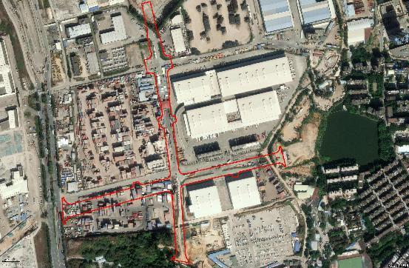

图 4 项目地块卫星红线图(奥维地图）

# 二、考古调查

（一）工作方法

考古调查的任务是发现、确认和研究文化遗存，为文化遗产保护提供依据，包括基础资料准备、现场踏勘和考古试探三个步骤。

1.基础资料准备：搜集地块相关历史文献、考古成果和图像、测绘资料，初步了解该区域的历史沿革和文化堆积情况。

1. 选取广州市统一的投影平面坐标系与高程基准的地形图，地形图应准确反映工作区域、周边整体地形地貌、高程差别，以及具体遗迹形状、空间位置关系等，精度一般不低于1:2000，局部地形实测图精度不低于1:1000。
2. 掌握地块内地下线网、管网分布情况，制定避让方案。
3. 根据地块的现场情况和历年考古成果，制定科学、详实的工作计划，明确工作任务、技术路线、人员分工和职责、工作进度、文物保护措施和应急预案等。

2.现场踏勘：基本内容包括踏勘对象的位置、范围与面积、堆积状况、年代与文化面貌、环境、保存现状等等。

（1）领队应熟悉地块的地形地貌，观察遗址地层断面，现场采集遗物标本，结合资料预判遗址性质。

（2）现场踏勘应采用“拉网式”调查法，调查小组由3-5人组成，对所有可能埋藏古代文化遗存的区域进行徒步踏查。

（3）测量遗址的地理坐标，并标注在地形图上。

（4）遗址范围与面积依据已暴露文化堆积的位置，并参照地表散见遗物的分布范围确定，必要时适当辅以勘探手段。

3.考古试探：根据地块地形、地貌，在地块范围内选取地方布点，进行初步勘探，提取土样并记录，以了解该地块内的地层堆积情况，为制定下一步工作计划和方案做好准备。

试探探孔记录应包括各堆积层距离地面的深度、土质土色、致密度、包含物、堆积状况研判结论、现场留取图像清晰、色彩真实的探孔土样的影像记录。

（二）历史文献及周边考古成果调查

黄埔区将军山地块纵三路、横四路市政道路工程所在的南岗街道文物资源丰富。距离该项目工程较近的文物资源有秦氏大宗祠、扶胥古运河遗址、梁氏大宗祠、秦逸轩墓、秦清慎家族墓群、何氏宗祠、唐氏宗祠、达云家塾、南岗五板麻石街路、鹿沙区公祠、进昌秦公祠、秦进昌墓、清慎秦公祠、监湖家塾、兰花井等。现举例说明：

**秦氏大宗祠** 位于南岗街南岗社区南岗西路北端西侧。据传始建于明代，清道光十一年（1831）、1997年重修。坐西朝东，左右三路，中路三间三进，总面阔26.9米，总进深50.15米，建筑占地总面积1349.04平方米。硬山顶，人字封火山墙，琉璃龙船脊，绿琉璃瓦面，滴水剪边。木雕封檐板。青砖石脚。花岗岩石地面。现为广州市文物保护单位。

**扶胥古运河遗址** 位于穗东街庙头社区至南岗街南岗头社区东江口。古名鹿步滘，开凿于12世纪初的南宋，全长约5公里多。时任广州佥判的邬大昕奉命在波罗庙至东州驿一线开凿运河。工程东自东州驿，西接波罗庙前的黄木湾，沿规划岸线培土凿石筑堤，形成了瓦窑（今南岗头至黄木湾的一段运河）。因运河流经鹿步圩（今南岗街鹿步村），又名鹿步滘。运河完工，来往于广州至东江沿线各埠的船只避开了狮子洋的风浪，又缩短了航程。现为黄埔区文物保护单位

**梁氏大宗祠** 位于南岗街沙步社区鹿步大街66号。据族人介绍，始建于明代，后曾多次重修，最后一次重修在民国2年（1913）。坐北朝南，旧有三间三进加后楼，后楼何年拆毁待考，现存三间两进，总面阔13.5米，总进深26米，建筑占地总面积338平方米。硬山顶，人字封火山墙，灰塑博古脊，碌灰筒瓦。木雕封檐板。青砖石脚。红阶砖地面。现为黄埔区登记保护文物单位。

**秦逸轩墓** 位于南岗街南岗社区南岗西路广州立德粉厂后山（庄园簕竹山）。元代墓葬，清代重修，坐东南朝西北，为交椅墓，由坟头、山手、平台、月池等组成。深12.4米，宽7.7米。墓为蟹青石构筑，保存完好。秦逸轩卒葬时为元大德二年（1298）。现为黄埔区登记保护文物单位。

**秦清慎家族墓群** 位于南岗街南岗社区柯庄村后山南侧，山名俗称飞凤饮泉。始建于明代。坐北朝南，由3个交椅墓并排组成，深约5米，宽约12米，总面积约60平方米。每个交椅墓深约5米，宽约4米，面积约20平方米，由坟头、山手、护岭组成。该家族墓基本保存原貌，前为南岗柯庄村的民居，其余三面为山地和树林。现为黄埔区登记保护文物单位。

在该地块附近，广州市文物考古研究院曾多次开展考古工作：

2017年，广州市文物考古研究院对扶胥古运河进行了地上和水下考古，未发现古代文化遗存。

2019年，广州市文物考古研究院对广州开发区CY15-96地块进行了考古调查工作，未发现古代文化遗存。

2020年，广州市文物考古研究院对黄埔区南湾村更新范围地块进行了考古调查工作，未发现古代文化遗存。

2020年9月-12月，广州市文物考古研究院对黄埔区南岗街沙步旧村改造项目进行了考古调查工作，未发现古代文化遗存。

2020年6月-12月，广州市文物考古研究院对黄埔区南岗街道南岗社区（南片）改造项目进行了考古调查工作，未发现古代文化遗存。

2020年6月，广州市文物考古研究院对黄埔区南岗街道南岗社区（南部）改造项目进行了考古调查工作，未发现古代文化遗存。

2020年9月，广州市文物考古研究院对黄埔区南岗街沙步旧村改造项目进行了考古调查工作，未发现古代文化遗存。

2022年12月至2023年10月，广州市文物考古研究院对黄埔区登记保护文物单位南岗五板麻石街路进行了考古调查勘探工作，通过访问村民得知，该不可移动文物在二十世纪九十年代之后陆续被改造成水泥路，原路面麻石板或迁移或掩埋。因年代久远及施工工程资料缺失，已不能确定该不可移动文物的保存情况。

2024年11月，广州市文物考古研究院对黄埔区将军山剩余地块进行了考古调查工作，未发现古代文化遗存。

（三）现场调查

现场踏查覆盖整个黄埔区将军山地块纵三路、横四路市政道路工程范围，考古调查采取“拉网式”调查法，小组由张百祥、黄碧雄、常新宇、王笑冰、王俊卿、李孝伟等人组成，对所有可能埋藏古代遗存的区域进行徒步踏查，采集地表文化遗物，并尽可能地利用断崖剖面观察文化堆积。

经调查，该项目位于广州市黄埔区南岗街道，广深沿江高速公路以南，开发大道以东，金竹山路以西。占地总面积约46290.86平方米。该项目为平地地貌，地势平坦，线路范围内原为仓库、厂房，现已拆除，地表堆放了大量的建筑垃圾、建筑机械等。南部为山岗护坡范围，均由大石块堆砌。

现场调查在项目范围内未发现不可移动文物及古代文化遗存。

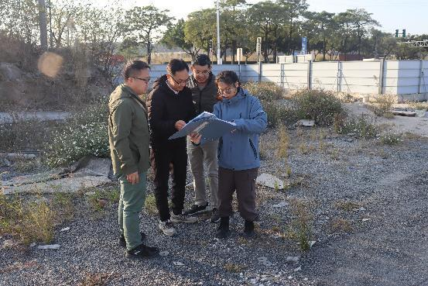

图 5 工作人员确认地块范围（东南-西北）

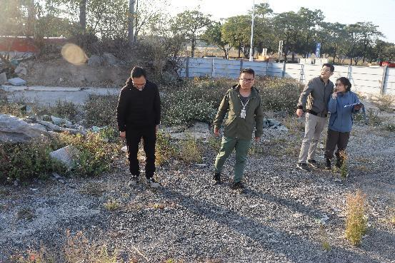

图 6 现场踏查（东-西）

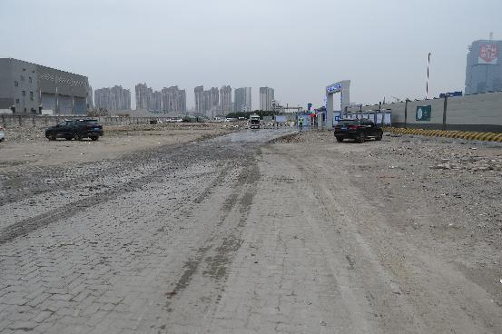

图 7 地块内横四路现状（东-西）

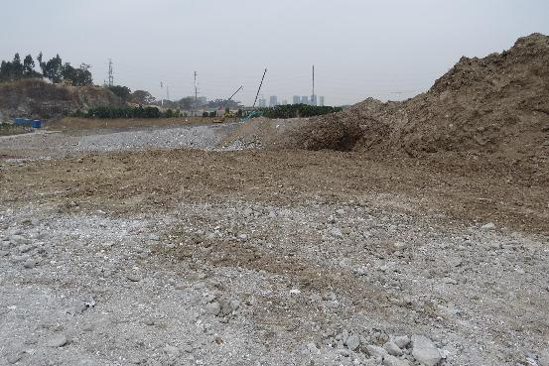

图 8 地块内横四路现状（东-西）

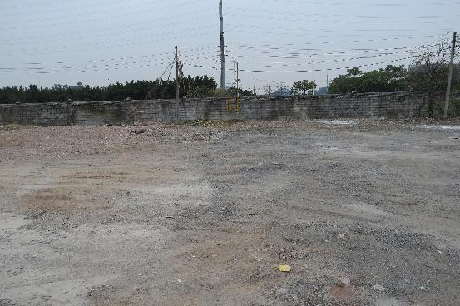

图 9 地块内横四路现状（东-西）

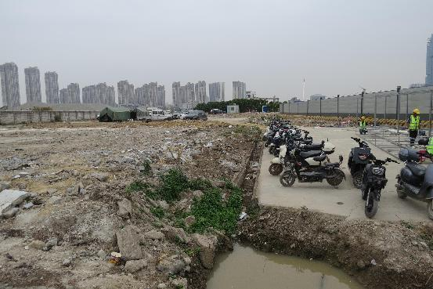

图 10 地块内横四路现状（西-东）

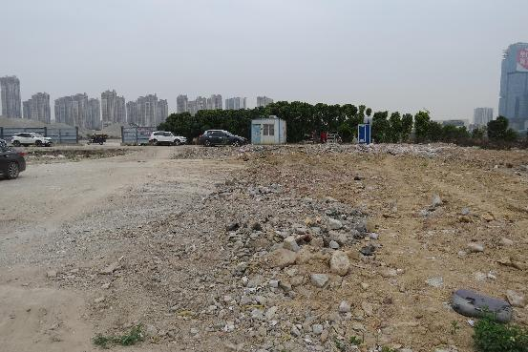

图 11 地块内横四路现状（西-东）

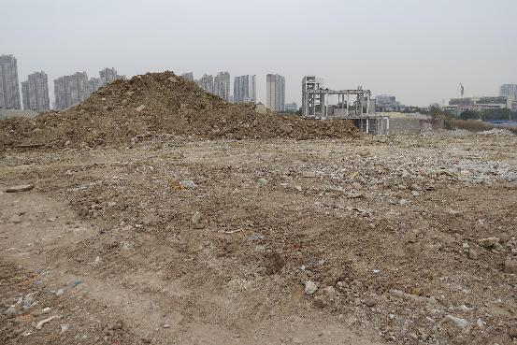

图 12 地块内横四路现状（西-东）

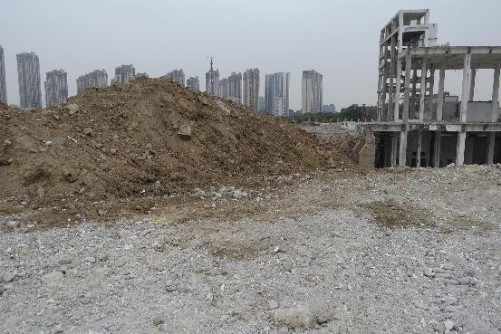

图 13 地块内横四路现状（西-东）

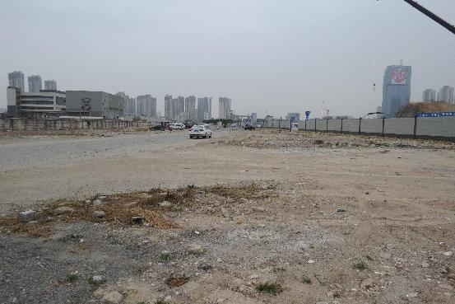

图 14 地块内横四路现状（西-东）

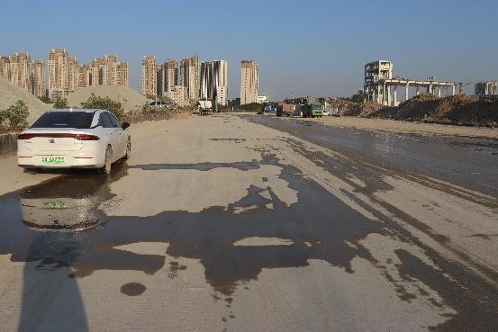

图 15 地块内横四路现状（西-东）

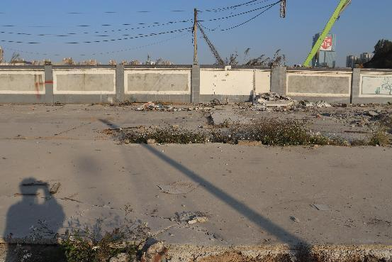

图 16 地块内横四路现状（西-东）

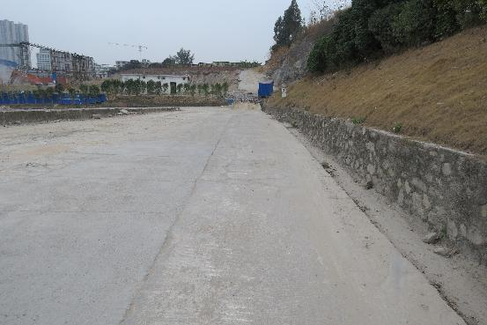

图 17 地块内纵三路现状（北-南）

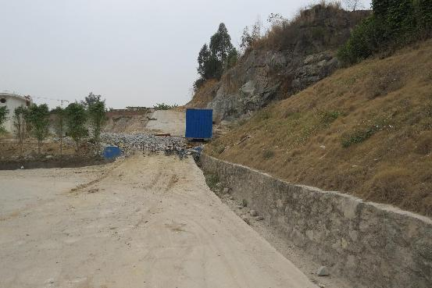

图 18 地块内纵三路现状（北-南）

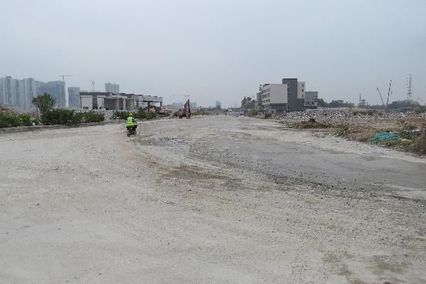

图 19 地块内纵三路现状（北-南）

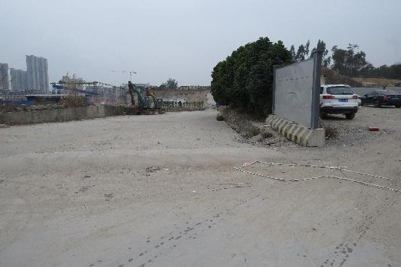

图 20 地块内纵三路现状（北-南）

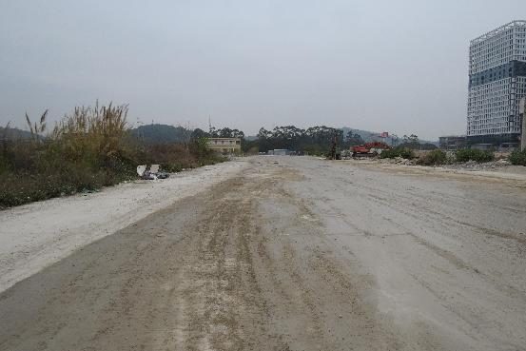

图 21 地块内纵三路现状（东南-西北）

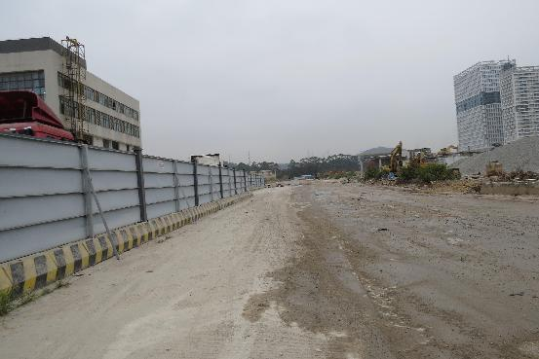

图 22 地块内纵三路现状（东南-西北）

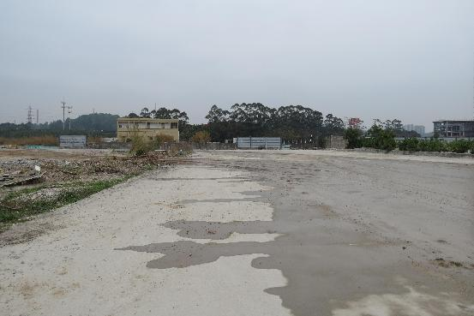

图 23 地块内纵三路现状（南-北）

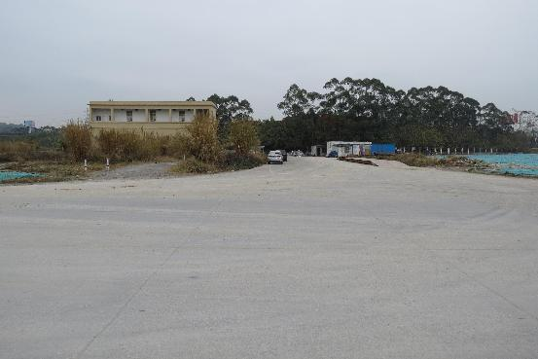

图 24 地块内纵三路现状（南-北）

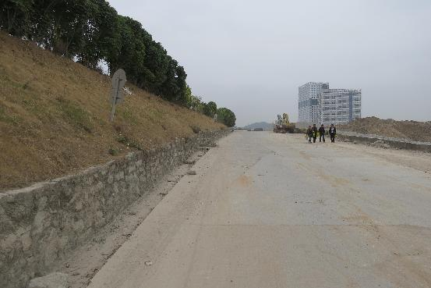

图 25 地块内纵三路现状（南-北）

# 三、考古调查结果和文物保护意见

（一）考古调查结果

根据《中华人民共和国文物保护法》《广州市文物保护规定》，按照《广州市文物局关于黄埔区广医五院北侧市政道路工程等项目考古调查勘探工作的复函》（文物20241227号）指导意见，受广州开发区财政投资建设项目管理中心委托，我院配合该项目建设，对该地块范围进行考古调查，完成调查面积46290.86平方米。

经调查，该项目位于广州市黄埔区南岗街道，广深沿江高速公路以南，开发大道以东，金竹山路以西。占地总面积约46290.86平方米。该项目为平地地貌，地势平坦，线路范围内原为仓库、厂房，现已拆除，地表堆放了大量的建筑垃圾、建筑机械等。南部为山岗护坡范围，均由大石块堆砌。现场不具备试探条件。

本次考古调查工作在项目范围内未发现其他不可移动文物及古代文化遗存。

（二）文物保护意见

根据以上考古调查结果，在地表未发现具有历史文化价值、需要进一步开展考古勘探的古代文化遗存。本次调查对于今后在这一区域的考古工作具有一定的借鉴意义。

本次考古调查工作完成后，建设单位可按规定继续完善项目工程建设的其他手续。

由于地下堆积、文化遗存的形成和分布存在一定的特殊性，将来在建设施工过程中如果发现文物，建设、施工单位应当立即停止施工，保护好现场，并及时报请文物行政部门处理。

# 附录一

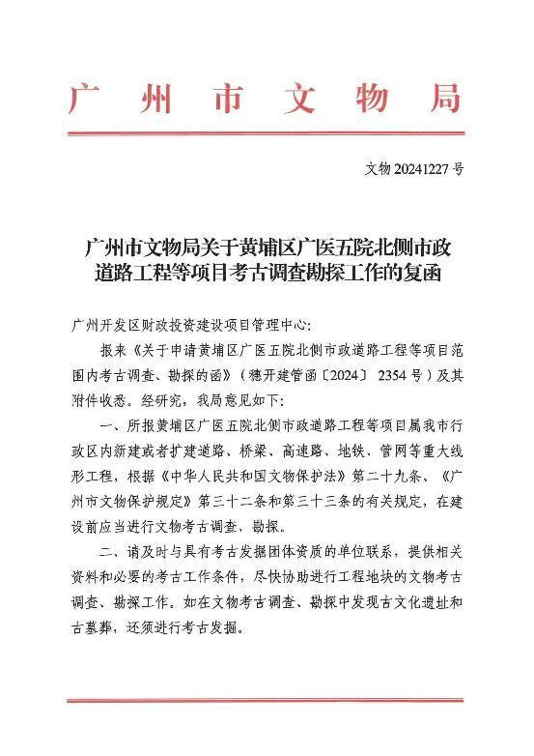

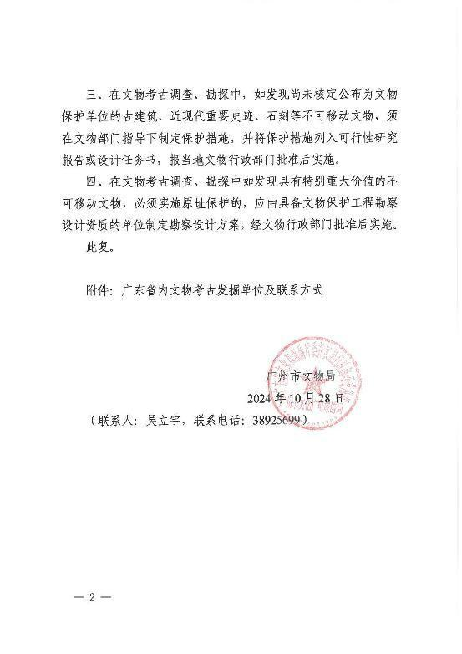

# 附录二 广州市文物考古研究院考古发掘资质证书

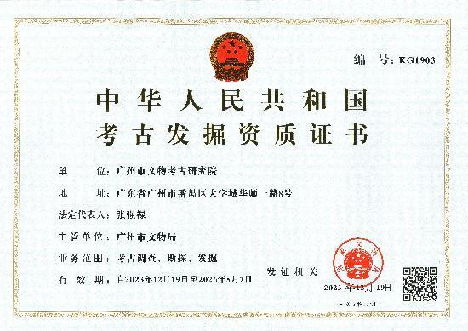

# 附录三 文物保护法规（节选）

**《中华人民共和国文物保护法》**

（2024年11月8日第十四届全国人民代表大会常务委员会第十二次会议第二次修订）

**第三章·考古发掘·**

**第四十三条** 在可能存在地下文物的区域，县级以上地方人民政府进行土地出让或者划拨前，应当由省、自治区、直辖市人民政府文物行政部门组织从事考古发掘的单位进行考古调查、勘探。可能存在地下文物的区域，由省、自治区、直辖市人民政府文物行政部门及时划定并动态调整。

进行大型基本建设工程，或者在文物保护单位的保护范围、建设控制地带内进行建设工程，未依照前款规定进行考古调查、勘探的，建设单位应当事先报请省、自治区、直辖市人民政府文物行政部门组织从事考古发掘的单位在工程范围内有可能埋藏文物的地方进行考古调查、勘探。

考古调查、勘探中发现文物的，由省、自治区、直辖市人民政府文物行政部门根据文物保护的要求与建设单位共同商定保护措施；遇有重要发现的，由省、自治区、直辖市人民政府文物行政部门及时报国务院文物行政部门处理。由此导致停工或者工期延长，造成建设单位损失的，由县级以上地方人民政府文物行政部门会同有关部门听取建设单位意见后，提出处理意见，报本级人民政府批准。

**第四十四条** 需要配合进行考古发掘工作的，省、自治区、直辖市人民政府文物行政部门应当在勘探工作的基础上提出发掘计划，报国务院文物行政部门批准。国务院文物行政部门在批准前，应当征求社会科学研究机构及其他科研机构和有关专家的意见。

确因建设工期紧迫或者有自然破坏危险，对古文化遗址、古墓葬急需进行抢救发掘的，由省、自治区、直辖市人民政府文物行政部门组织发掘，并同时补办审批手续。

**第四十五条** 凡因进行基本建设和生产建设需要的考古调查、勘探、发掘，所需费用由建设单位列入建设工程预算。

县级以上人民政府可以通过适当方式对考古调查、勘探、发掘工作给予支持。

**《广州市文物保护规定》**

（2012年10月30日广州市第十四届人民代表大会常务委员会第八次会议通过，2013年1月21日广东省第十一届人民代表大会常务委员会第三十九次会议批准。根据 2015年5月20日广州市第十四届人民代表大会常务委员会第三十九次会议通过并经2015年12月3日广东省第十二届人民代表大会常务委员会第二十一次会议批准的《广州市人民代表大会常务委员会关于因行政区划调整修改〈广州市建筑条例〉等六十六件地方性法规的决定》第一次修正。根据2019年11月20日广州市第十五届人民代表大会常务委员会第二十九次会议通过并经2020年7月29日广东省第十三届人民代表大会常务委员会第二十二次会议批准的《广州市人民代表大会常务委员会关于修改〈广州经济技术开发区条例〉第三十二件地方性法规的决定》第二次修正。）

**第三十二条**  在地下文物埋藏区进行工程建设或者在地下文物埋藏区以外进行大型工程建设前，应当按照下列规定进行考古调查、勘探、发掘：

（一）属于出让国有建设用地使用权的，在出让该地块前，应当进行考古调查、勘探，所需经费按财政分级的原则，分别在市文物保护专项资金中安排或者由区财政承担；

（二）属于划拨国有建设用地使用权的，应当在工程项目建议书或者可行性研究阶段进行考古调查、勘探，所需经费由市财政承担；

（三）本规定生效之前已经取得土地使用权，但尚未进行考古调查、勘探的，建设单位应当依法申请考古调查、勘探，所需经费由市财政承担。

未按照前款第（一）项或者第（二）项规定进行考古调查、勘探的，不得出让或者划拨土地。未按照前款第（三）项规定进行考古调查、勘探的，建设单位不得开工建设。

**第三十三条** 本规定第三十二条规定的大型建设工程包括下列工程：

（一）在越秀区、海珠区、荔湾区、天河区、白云区辖区内进行的建设工程项目，占地面积一万平方米以上；

（二）在花都区、番禺区、南沙区、黄埔区、从化区、增城区辖区内进行的建设工程项目，占地面积三万平方米以上；

（三）在本市行政区域内新建或者扩建道路、桥梁、高速路、地铁、管网等重大线形工程。

突发性的抢险工程，负责建设、施工的单位或者个人应当尽可能避开地下文物埋藏区。因特殊情况不能避开的，应当在施工前告知市文物行政主管部门。发现文物的，应当配合文物行政主管部门进行抢救性保护。

**第三十四条**  在房屋拆迁、旧城改造、工程建设和生产等过程中，任何单位或者个人发现古文化遗址、古墓葬、古建筑、石刻、壁画以及近现代重要史迹和代表性建筑等文物的，应当立即报告当地文物行政主管部门，负责建设、施工的单位或者个人应当立即停止施工并保护现场。所在地的区文物行政主管部门在接到报告后，应当及时派员赶到现场，并于七日内提出处理意见。

在文物行政主管部门提出处理意见前，任何单位和个人不得破坏现场。经文物行政主管部门确认需要保留的不可移动文物，任何单位和个人不得损毁或者改变文物原状。

**第三十五条** 经文物考古调查、勘探，发掘出重要文物的区域，文物行政主管部门可以会同规划行政管理部门划定临时禁止建设区。

**第四十三条**  文物行政主管部门、文物执法机构或者其他行政管理部门及其工作人员有下列行为之一的，由任免机关或者监察机关责令改正；造成严重后果的，由任免机关或者监察机关对负有责任的主管人员和其他直接责任人员给予处分：

（一）违反本规定第五条第三款规定，未定期对文物保护单位进行巡查的；

（二）违反本规定第九条规定，未按照规定用途使用文物保护专项资金或者未在规定期限内将使用情况向社会公布的；

（三）违反本规定第二十五条规定，未在规定期限内划出并公布文物保护单位的建设控制地带的；

（四）违反本规定第二十六条规定，未在规定期限内划出临时保护范围或者临时建设控制地带的；

（五）违反本规定第二十九条第一款规定，规划行政管理部门在编制城乡规划时，涉及不可移动文物或者地下埋藏区未征求文物行政主管部门的意见或者文物行政主管部门未在规定期限内答复的；

（六）违反本规定第三十条第一款规定，未组织编制文物保护单位的保护规划的；

（七）违反本规定第三十条第二款规定，未将已批准的文物保护单位的保护规划、保护范围和建设控制地带以及地下文物埋藏区的保护控制要求纳入城市控制性详细规划的；

（八）违反本规定第三十二条规定，出让或者划拨未进行考古调查、勘探的国有建设用地使用权的；

（九）违反本规定第三十九条规定，不前往现场予以协助的；

（十）其他滥用职权、玩忽职守、徇私舞弊的。

**第四十七条** 违反本规定第三十二条第二款规定，未经文物考古调查、勘探擅自开工建设的，由文物执法机构责令停止施工，限期办理文物考古调查、勘探手续，逾期不办理手续，造成严重后果的，处以十万元以上五十万元以下罚款。

**附录四 关于专业术语、概念和标准的说明**

专业术语、概念和标准，依据《中华人民共和国文物保护法》、《中华人民共和国文物保护法实施条例》、《田野考古工作规程》、《考古调查、勘探、发掘经费预算定额管理办法》等法规和我省基建考古工作实际而制定。

**1.田野考古专业术语：**

考古调查指地面踏查和自然断面的考古学观察。考古勘探由普探和重探组成。考古普探指采用每平方米布孔5个的梅花点布孔法而进行的勘探工作，所用工具为探铲（洛阳铲）。考古重探指为了解墓葬及其它遗迹现象并在地面做出形状标记而进行的钻探工作。重探采用探孔法或布探沟的方式。考古试掘（发掘）主要采取布探方的方式，依据土质、土色、包含物的不同，自上而下，从晚到早逐层发掘。探沟指平面呈长方形的发掘单位，探方指平面呈方形的发掘单位，探沟和探方一般皆正南北或正东西方向。工作单位、遗迹、墓葬编号为“4 位年/地名代码/单位代码/顺序号”。单位代码中“T”表示探方或探沟，“M”表示墓葬，“H”表示灰坑，“Y”表示窑，“F”表示房屋，“L”表示路等。地形条件不同或范围较大区域的考古勘探、试掘、发掘分工作区进行。工作区常以象限法或据地形地貌特征进行划分，编号为罗马数字Ⅰ、Ⅱ、Ⅲ、Ⅳ等。本次报告所用坐标系为广州2000。

**2．文物标识名称：**

**遗物点：**地面虽有零星文化遗物分布，但遗物分布面积狭小，且无明显相关文化层堆积或其它相关遗存的地点。

**遗址或墓葬（具备以下条件之一）：**文化遗物丰富；文化遗物分布面积宽广；有明显文化层堆积或遗迹、墓葬露头。

**疑点：**没有发现文化遗存但有其它文物线索、值得关注的地点，如有相关文献记载，有与人类活动可能有关的自然遗物分布等。

**3．各类遗存的处理标准（施工建议）：**

**（1）遗物点、**合同中已涉及的小型遗址和小型墓葬，属于本项考古工作的组成部分，不另做发掘计划，但在施工中需特别注意。

**（2）其它遗存（遗址、墓地、古建筑）实行分级处理。**

**遗存文物价值分3级：**

**A 级，**特别重要。指可以填补科研缺环、空白，或者和重大历史事件、重要历史人物有关及其它具有特别科研价值的遗存。

**B 级，**重要。指具有较高科研价值且时代一般早于明代的遗址或墓地、具有较高科研价值且时代一般早于1911年的古建筑。

**C 级，**一般。指具有一定科研价值且时代一般在明代及其以后的遗址或墓地、时代虽晚于1911年但具有一定科研价值和代表性的建筑。

**遗存保存状况分3级：**

**A 级，**保存良好。

**B 级，**保存一般。

**C 级，**保存较差。

**遗存级别由其文物价值和保存状况组成，分9级：**

**AA 级：**建议改线（改点），对遗存做原址原状保护。无法改线（改点）者，必须全面发掘或古建筑测绘，根据发掘、测绘情况确定施工方案。

**AB 级：**全面发掘或大范围发掘（发掘面积大于施工涉及面积的一半）和古建筑测绘，根据发掘、测绘情况确定施工方案。

**AC 级：**局部发掘（发掘面积一般小于施工涉及面积的一半）和古建测绘。

**BA 级：**大范围发掘（发掘面积大于施工涉及面积的一半）和古建测绘，根据发掘、测绘情况确定施工方案。

**BB 级：**局部发掘（发掘面积一般小于施工涉及面积的一半）和古建测绘。

**BC 级：**局部发掘（发掘面积一般小于施工涉及面积的一半）或不发掘。

**CA 级：**局部发掘（发掘面积一般小于施工涉及面积的一半）或不发掘。

**CB 级：**局部发掘（发掘面积一般小于施工涉及面积的一半）或不发掘。

**CC 级：**不发掘。

遗存级别的评定由本院学术评议组负责，必要时征求其他专家的意见。